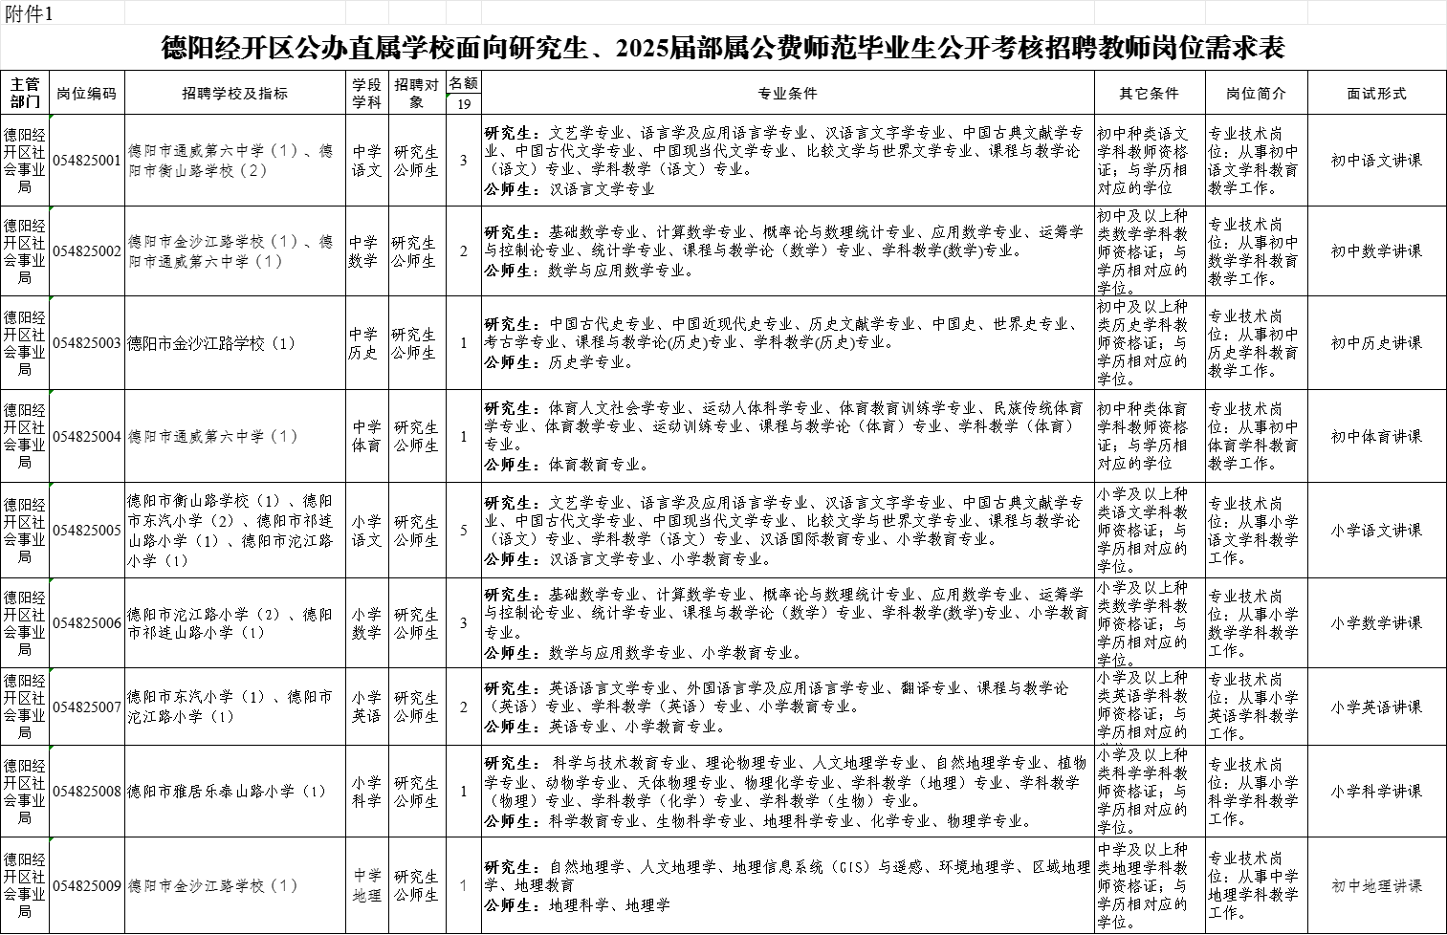

附件2

|  |  |  |  |  |  |  |  |  |
| --- | --- | --- | --- | --- | --- | --- | --- | --- |
| 德阳经开区直属公办学校面向研究生、2025届部属公费师范毕业生公开考核招聘教师报名登记表 | | | | | | | | |
| 姓名 |  | 性别 |  | 出生 年月 | |  | 籍贯 |  |
| 政治面貌 |  | 毕业学校及院系 |  | | | | 所学 专业 |  |
| 担任院系　　职务 |  | | 联系电话 |  | | | 身份证号码 |  |
| 考生类别 |  | | | | 此栏勾选：①研究生 ②部属公费师范生 | | | |
| 是否师范 专业 |  | | 是否应届毕业生 | | | |  | |
| 是否持有教师资格证 |  | | 报考学段学科 | | | |  | |
| 报考学校 |  | | | | | | | |
| 学习简历 |  | | | | | | | |
| 所获荣誉 |  | | | | | | | |
| 注:志愿栏按照岗位表填写招聘学校名称。 | | | | | | | | |

附件3

报名材料清单

一、所有考生需提供材料

（一）报名登记表原件1份；

（二）个人简历1份；

（三）身份证原件及复印件；

（四）相应种类、学科的教师资格证书原件和复印件（暂无资格证书提供考试合格证明或考试成绩）；

（五）获奖证书及岗位要求所需证明材料复印件1份。

二、2025届研究生需补充提供资料

（一）本科毕业证、学位证原件和复印件；

（二）研究生阶段课程成绩表原件和复印件（成绩表内含姓名、专业、毕业时间）。

三、往届研究生需补充提供资料

（一）本科毕业生证、学位证原件和复印件；

（二）研究生毕业证、学位证原件和复印件；

（三）往届毕业研究生境外取得学位、学历的，提供教育部留学服务中心认证书原件和复印件。

**特别提醒：**相应毕业证书、学位证书和相应层次资格证书，若是应届毕业暂时未取得的可提供相关证明。